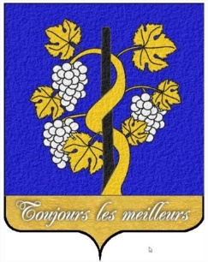
Le CEP BAULOIS
Réunion du 16 janvier 2025
Les vins de Saint Emilion
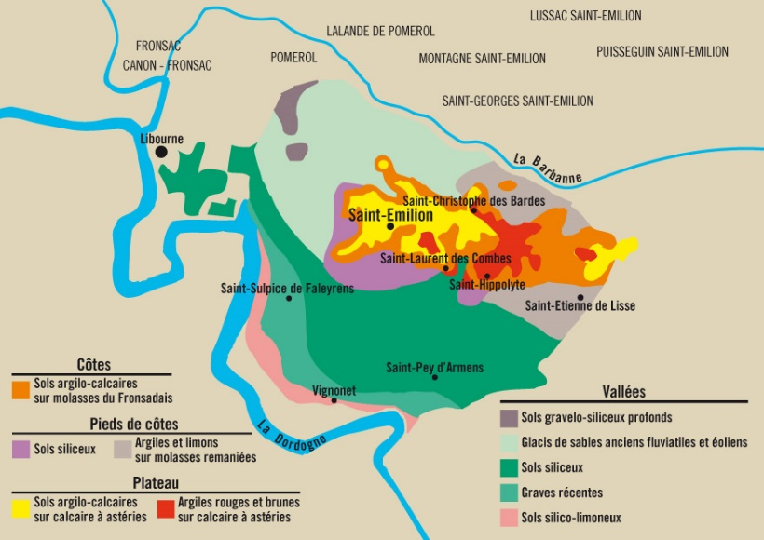

La région de Saint-Émilion, située dans le Libournais en Nouvelle-Aquitaine, est célèbre pour ses vins rouges d'exception. Inscrite au patrimoine mondial de l'UNESCO, cette région viticole est un véritable joyau du vignoble bordelais, avec une superficie de 5 400 hectares dédiée à la viticulture. Elle se distingue par ses quatre
Appellations d'origine contrôlée (AOC) :
St-Émilion, St-Émilion Grand Cru, Puisseguin Saint-Émilion, et Lussac St-Émilion.
L'appellation Saint-Émilion est le cœur historique de la région, produisant des vins principalement à base de Merlot et de Cabernet Franc, qui reflètent la diversité des terroirs locaux. Les vins de l'appellation Saint-Émilion Grand Cru sont réputés pour leur qualité supérieure, avec des critères stricts de production et un classement révisé tous les dix ans qui valorise les meilleurs domaines.

Les appellations satellites comme Puisseguin Saint-Émilion et Lussac Saint-Émilion offrent également des vins de grande qualité, souvent à des prix plus accessibles. Ces AOC profitent des mêmes conditions climatiques favorables que leurs homologues plus prestigieuses, permettant une expression riche et variée des cépages.
Les vins de Saint-Émilion se caractérisent par leur complexité aromatique, avec des notes de fruits noirs, d'épices et parfois de fleurs. Ils s'accordent parfaitement avec des plats riches, faisant de cette région un incontournable pour les amateurs de vin.

La région de Saint-Émilion est également entourée d'appellations satellites qui contribuent à sa renommée. Parmi celles-ci, Montagne-Saint-Émilion mérite une attention particulière. Située au nord-est de Saint-Émilion, cette appellation a été reconnue en 1936 et s'étend sur environ 1 600 Ha. Il y a aussi Saint Georges Saint Emilion que nous ne gouterons pas ce soir. Ces deux appellations produisent des vins rouges, à partir de Merlot, le Cabernet Franc et le Cabernet Sauvignon.
Château Pontet Bayard - 2022
Puisseguin St Emilion AOC • 14% vol
90-91/100 James SUCKLING
Cépage : 85% Merlot, 15% Cabernet-Franc
A l'œil : Robe rubis
Au nez : Fraîcheur, fruits rouges, notes florales
En bouche : Rond, dense, tanins soyeux, belle acidité
Le Château Pontet Bayard est un domaine viticole qui s'étend sur 10 hectares dans l'appellation Puisseguin Saint-Emilion. Ce millésime 2022 offre un nez délicieux qui exprime avec élégance la puissance du terroir. La bouche est ronde, dense et équilibrée avec des tanins fins et soyeux et une belle fraîcheur. Un vin très réussi, moderne et équilibré !

Château La Tour de Ségur - 2018
Lussac Saint-Emilion AOC • 14% vol
90-92/100 Robert PARKER - 89/100 VINOUS
Cépages : 90% Merlot, 10% Cabernet-Franc
A l'œil : Belle intensité, couleur rouge cerise
Au nez : Agréable, notes de fruits rouges bien mûrs, touches d'épices et de vanille
En bouche : Structure et volume, belle souplesse, arômes de fruits rouges, notes boisées, belle structure tannique
Issu d'un terroir de caractère, la Tour de Ségur se distingue par son bouquet subtil, tout en finesse et en générosité. La robe, d'une belle intensité, est couleur rouge cerise. Le nez est particulièrement agréable avec ses notes de fruits rouges, bien mûrs, auxquelles viennent se mêler quelques touches d'épices et de vanille.

Château Indépendance - 2018
Montagne Saint-Emilion AOC • 13.5% vol
Médaille d'or Concours International de Lyon 2021 - Médaille d'or Concours Challenge International du Vin 2022 - 90/100 James SUCKLING
Cépages : 60% Merlot, 20% Cabernet-Sauvignon, 20% Cabernet-Franc
A l'œil : Couleur intense, reflets couleur rubis
Au nez : Fruits rouges et noirs. Tanins murs et concentrés.
En bouche : Ample et élégant
Le Château Indépendance 2018 exprime à merveille ce millésime solaire. Une belle complexité au nez et en bouche avec du volume et de la richesse. Les tanins sont mûrs et concentrés. Un très bel équilibre vient compléter l'ensemble avec élégance. Le vin peut être bu immédiatement ou conservé en cave.

Château Grand Corbin Manuel - 2015
Saint-Emilion Grand Cru AOC • 14% vol
91-93/100 Robert PARKER - ★ Guide Hachette des Vins 2019 - 90/100 Wine Spectator
Cépages : 80% Merlot, 15% Cabernet-Franc, 5% Cabernet-Sauvignon
A l'œil : Robe sombre, reflets violets
Au nez : Notes de cerise, cassis, épices
En bouche : Moyennement corsé, fruité, tanins souples, harmonieux, belle acidité
Le Grand Corbin Manuel 2015 présente un bouquet frais et classique de Saint-Emilion. Délicat et fin, avec des arômes de fruits noirs soulignés par des notes de thé noir et de menthol, et une finale boisée. Les tanins sont mûrs et fins.
Les étiquettes

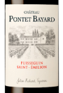 | 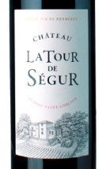 | 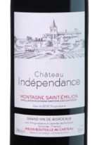 | 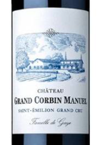
Château Pontet Gaillard | Château La Tour de Segur | Chateau Indépendance | Château Grand Corbin Manuel

Le Menu

Amuse-bouche

Terrine de campagne aux pistaches

Bœuf Bourguignon,
Ecrasé de pomme de terre à la fleur de sel

Sablé cacao aux épices,
Ganache montée au chocolat noir,
Mousse de mangue-passion

Café

Les questions du mois

Vin  N° | Nom | Année | Les %  D° GL | Votre prix | Le vrai  Prix en €
1 | Château Pontet Bayard  Puisseguin St Emilion | 2022 | 14 | 10,00 | 11,60
2 | Château La Tour Ségur  Lussac Saint Emilion | 2018 | 14 | 12,00 | 11,90
3 | Château Indépendance  Montagne Saint Emilion | 2018 | 13,5 | 14,50 | 11,20
4 | Chateau Grand Corbin Manuel  Sain Emilion Grand Cru | 2015 | 14 | 16 | 24,00

